Oduzimanje (18 – 3) – vježbanje
- Oduzmi!

18 – 3 = 15 – 4 = 19 – 2 =
14 – 1 = 16 – 3 = 17 – 7 =
18 – 6 = 13 – 2 = 18 – 4 =
15 – 4 = 17 – 5 = 12 – 2 =
16 – 1 = 20 – 8 = 19 – 5 =
19 – 7 = 15 – 3 = 11 – 0 =

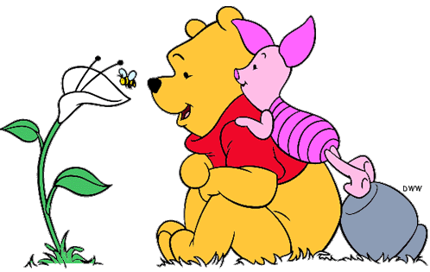

2. Ana je u testu iz matematike riješila 19 zadataka točno, a njezina prijateljica Maja 3 zadatka manje od nje. Koliko zadataka je točno riješila Maja?
R: __________________________________
O: ____________________________________________________________________________________________________

3. Koji broj ćeš dobiti ako od zbroja brojeva 13 i 5 oduzmeš broj 4.
R: ___________________________________
O: _____________________________________________________________________________________________________
4. Winnie Pooh je zamislio jedan broj. Koji je broj zamislio saznat ćeš ako od najvećeg dvoznamenkastog broja oduzmeš najveći jednoznamenkasti broj.
R: _____________________________________


5. Riješi zadatke! U drugom krugu dodaj znak računske radnje.
